一卡通产品化项目每周工作报告
（2007年04月23日-2007年04月30日）

人员配置情况
负责人 | 需求人员 | 开发人员 | 测试人员 | 配置人员 | SQA人员 | 文档管理
韩海东 | 韩海东  韩纪伟  何林青  汤成  闻剑 | 韩纪伟  何林青  汤成  李翔 | 滕斌 | 韩纪伟 | 董宇 | 范露玫

项目综述

项目总体进度说明
本周是产品化正式开始的第十九&二十周。
总体进度有一点偏差：SPI=0.80

本周项目主要计划任务完成情况
- 开发任务
    - 新系统对接。
      - 11、门禁管理系统对接
        - 本周继续进行
    - 现有系统的完善
      - 11、门禁管理系统的完善
        - 继续进行
      - 02、综合管理系统的完善
        - 开始进行非业务日志的保存工作。
      - 10、多媒体的改版
        - 继续进行
      - 会议签到系统的需求变更
        - 已经完成。
    - 产品配套的完善
      - 会议签到系统使用手册
        - 进行中
    - 上线系统的维护
      - 复旦大学-复旦大学的一些需求变更
      - 上海大学-前置的完善

下周项目主要计划完成任务
- 开发任务
    - 新系统对接。
      - 11、门禁管理系统对接
    - 现有系统的完善
      - 01、拍照打卡系统的完善
      - 11、门禁管理系统的完善
      - 02、综合管理系统的完善
      - 10、多媒体的改版
    - 上线系统的维护

存在的问题以及解决方法（包括技术问题）
- 对接的系统无法开展工作
计划中一些对接的工作，包括：通道管理、机房对接、自助复印、自助洗衣、自助照相、电子寄存柜等对接接口，由于没有实际用户的需求，同时实施部门也没有给出意向的对接厂商，导致临近项目结尾，此类工作迟迟无法开展。考虑目前的情况，这些系统如果没有实际的用户需求的话，按照产品组的意思进行对接没有实际意义，所以这些任务最有可能的就是本阶段取消不做，挪道下一阶段开展。

本周项目度量数据汇总

项目人员工作量度量（人小时）
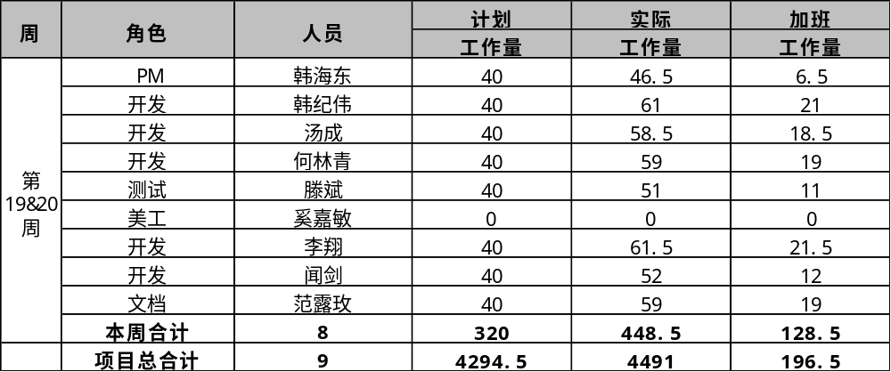

挣值度量（人小时或元）
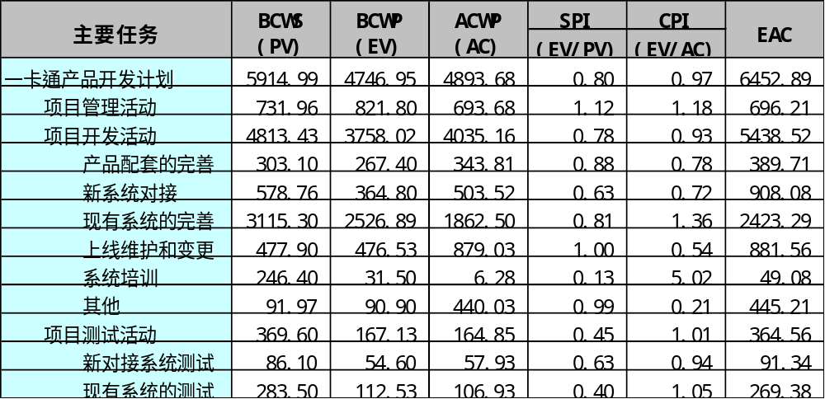

项目挣值情况（人小时或元）
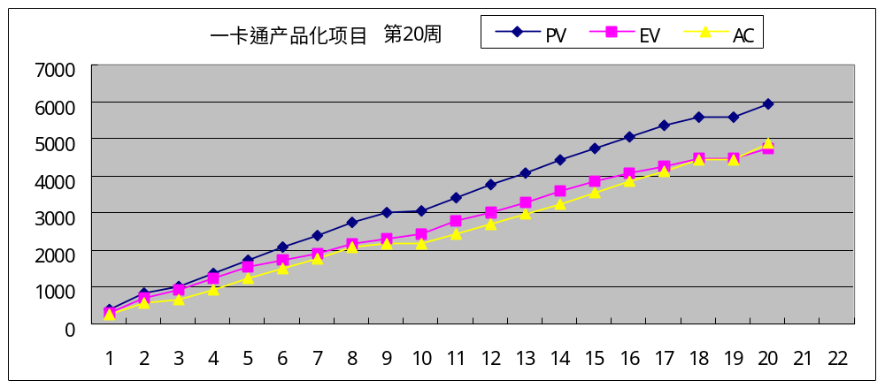

项目费用（元）（每月底结算一次，截至2007年2月底）
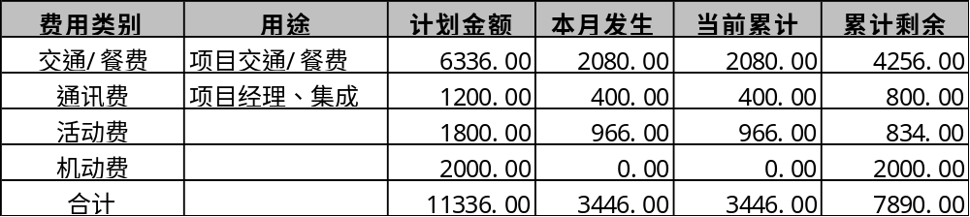

需求活动情况汇总
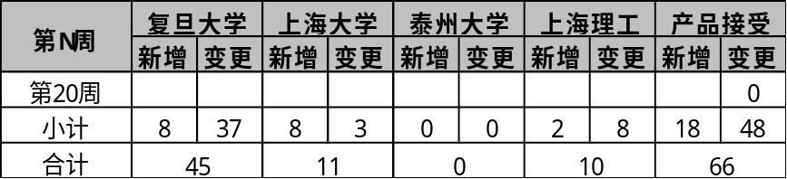

本周的缺陷管理活动
 | 会议签到管理系统 | 手持机系统 | 拍照打卡系统 | 综合管理系统 | 门禁管理系统 | Total
NEW | 1 | 2 | . | 7 | . | 10
RESOLVED | 4 | 2 | . | 10 | 10 | 26
CLOSED | 9 | 4 | 8 | 7 | . | 28
Total | 14 | 8 | 8 | 24 | 10 | 64

项目工作量管理情况（工作量单位：人时）
偏差工作包 | 计划工作量 | 实际工作量 | 偏差率% | 偏差原因 | 采取的调整措施

项目进度管理情况
偏差工作包 | 计划完成时间 | 实际完成日期 | 偏差天数 | 偏差原因 | 采取的调整措施

项目风险管理情况
风险总数 | 开放数 | 发生数 | 避免数 | 本周变更数 | 本周新增数
8 | 8 | 0 | 0 | 0 | 1
详细风险变更情况请参见《项目风险管理表》

本周项目其它需汇报事宜

